中國文化大學111年度高教深耕計畫活動成果紀錄表
子計畫 | 高教深耕計畫A4-2-2 曉峰學苑
具體作法 | A4厚植專業知識，啟發創新能力，提升就業知能
主題 | 曉峰學苑參訪 - 台北228紀念館
內容 | 主辦單位：教務處綜合業務組  活動日期：111年11月30日  活動地點：台北228紀念館  主 講 者：  參與人數：10人  內 容：  紀念碑的設計以及其背後的涵義  介紹228事件的始末  歷史慘案  日治時期下的台灣  同時期的中國  國民政府來台對於台灣的影響 對228受難者悼念  228的血腥史  農民所引起的抗爭  台灣人的民族意識以及認同  台灣議會的成立
活動  照片 | 活動照片電子檔名稱 | 活動照片內容說明
 | 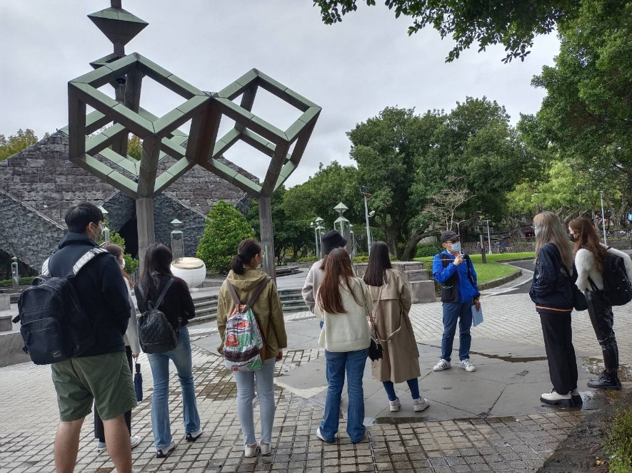 | 二二八和平紀念碑
 | 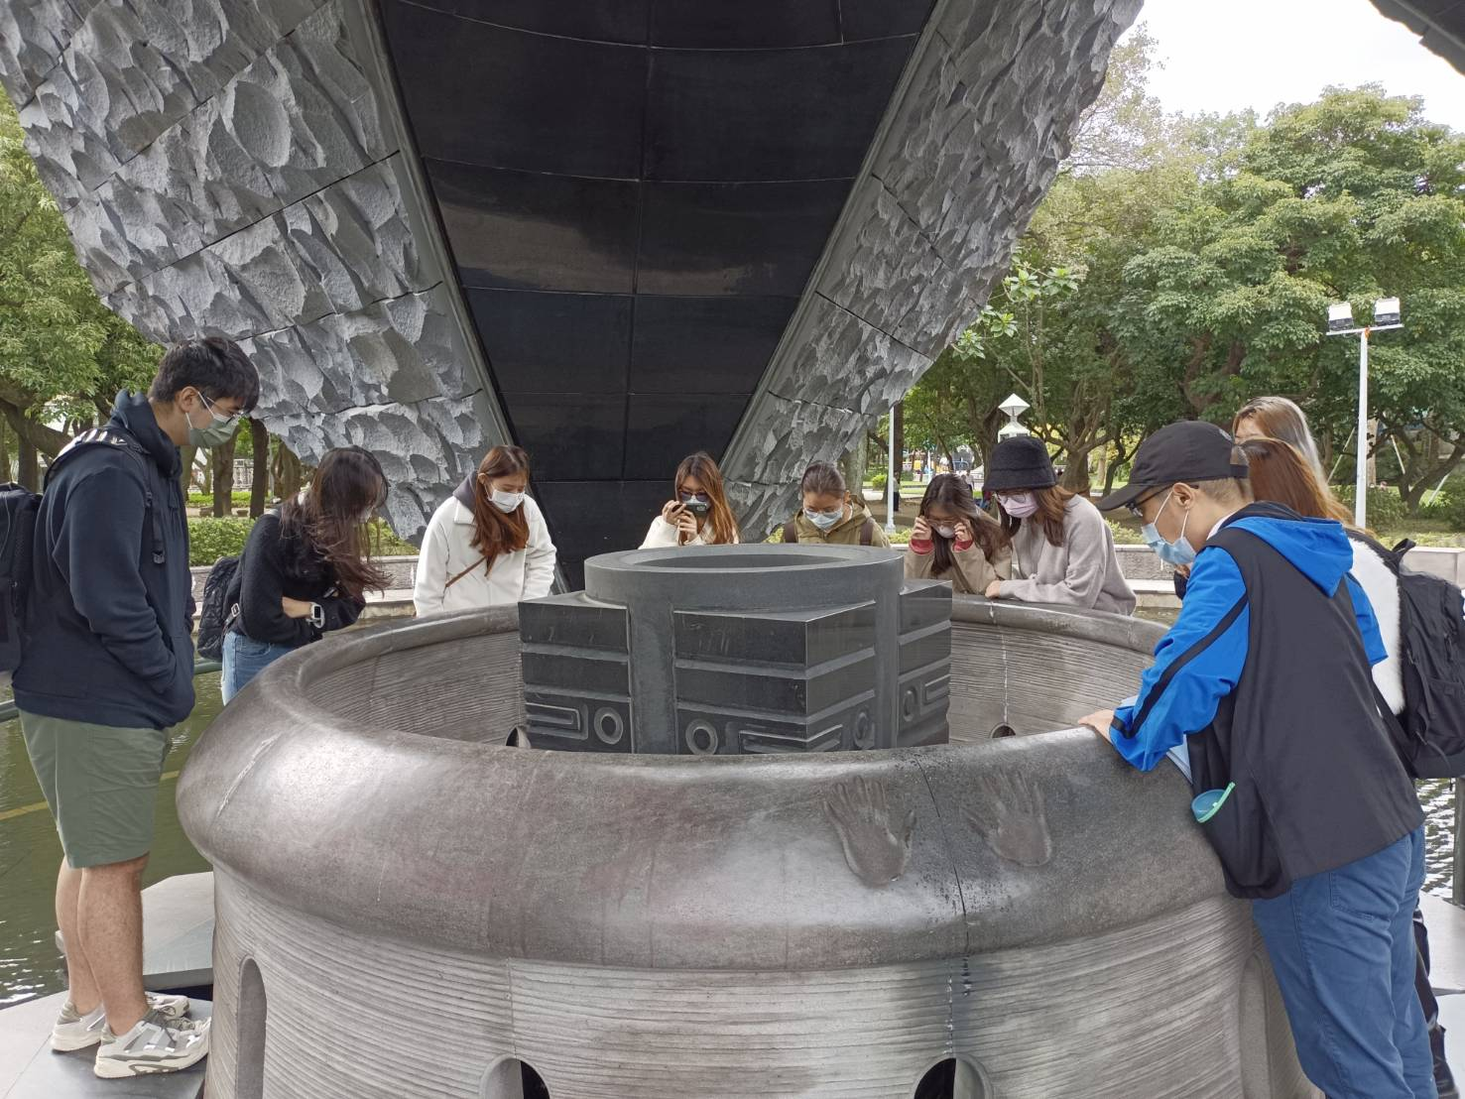 | 紀念碑內部
 | 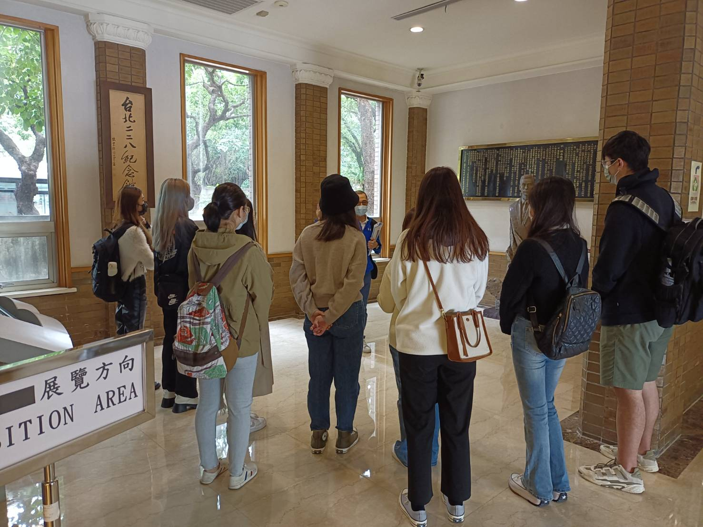 | 導覽員介紹
 | 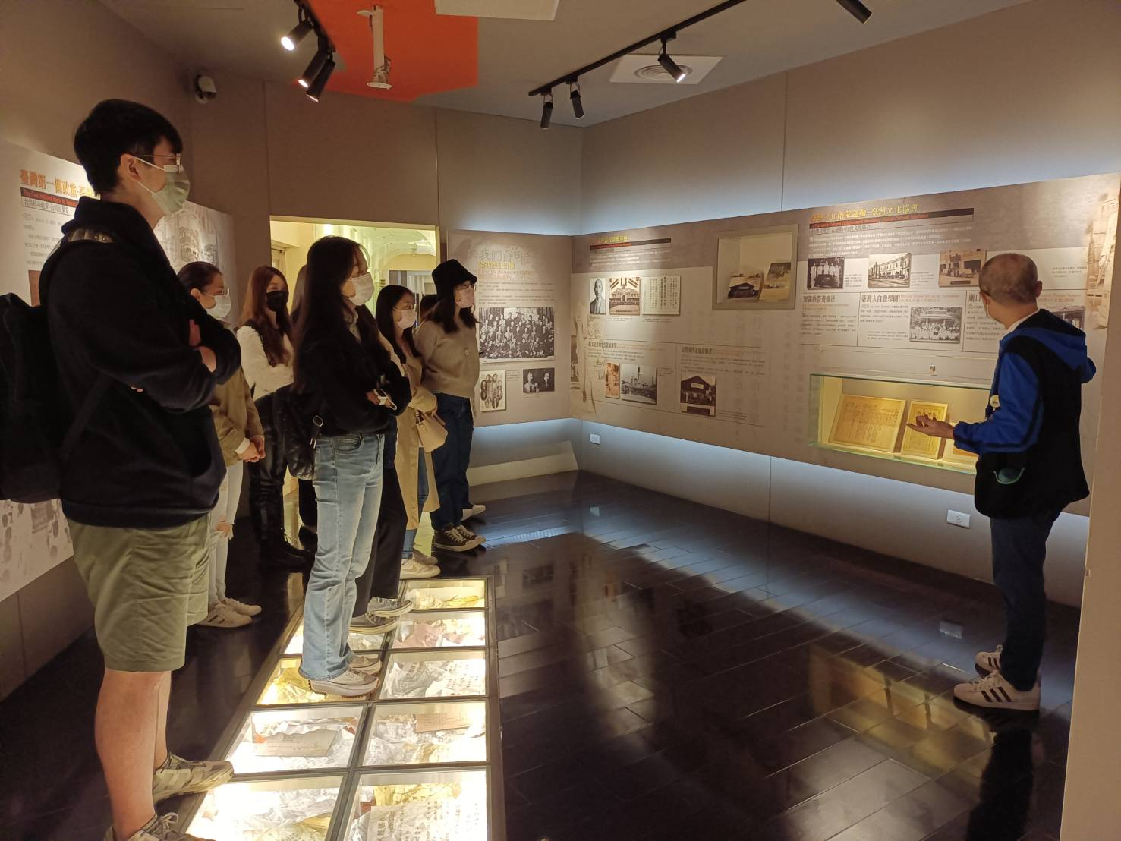 | 導覽員介紹
 | 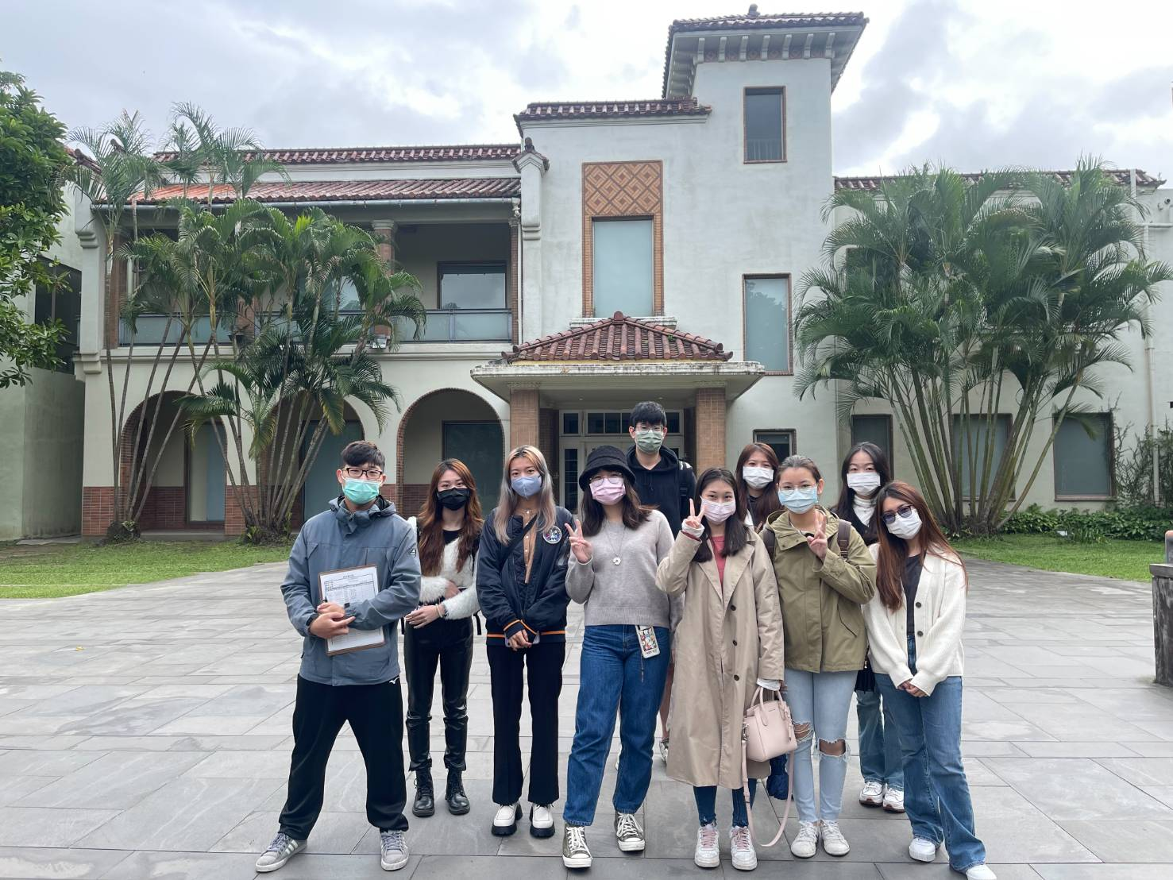 | 合照

